ГОСЭНЕРГОГАЗНАДЗОР
ПРЕДУПРЕЖДАЕТ
ПОМНИТЕ ОБ ОПАСНОСТИ РЫБНОЙ ЛОВЛИ
В ОХРАННОЙ ЗОНЕ ЛИНИЙ ЭЛЕКТРОПЕРЕДАЧИ!
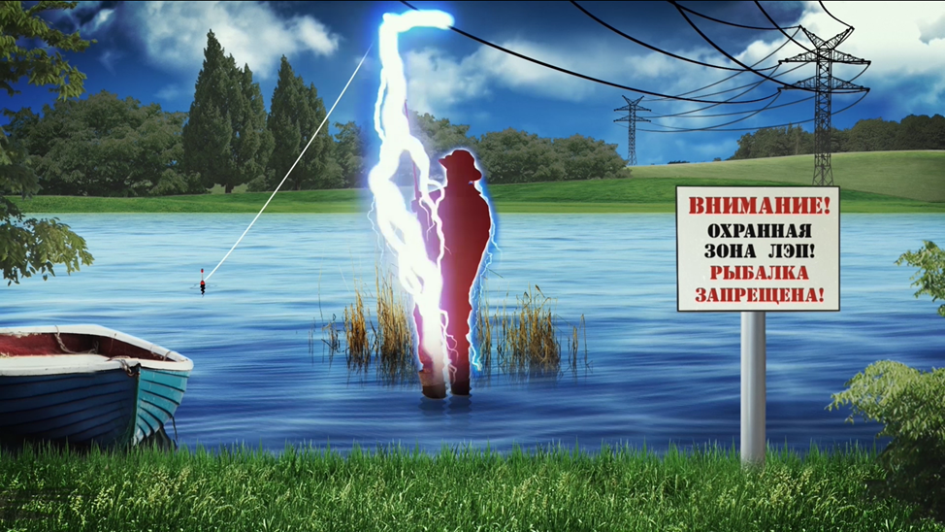
С появлением большого количества рыболовных углепластиковых удилищ длинной более 5 метров в Республике Беларусь наметилась печальная статистика несчастных случаев с рыбаками, попавшими под действие электрического тока под линиями электропередачи. В погоне за уловом люди не замечают опасности, которая «нависла» над ними.
Вот лишь несколько несчастных случаев со смертельным исходом, произошедших в 2018 году:
- в д. Рыбно Кобринского района 20 мая окончив рыбную ловлю мужчина, не складывая удилища, направился к автомобилю. Проходя в пролете опор ВЛ-10 кВ он споткнулся об искусственную насыпь, приблизился удилищем на недопустимое расстояние к проводам ВЛ, в результате чего попал под напряжение и был смертельно травмирован электротоком. Расстояние от оси ВЛ до водоема составляет 10м. На опоре установлен плакат «Охранная зона линии электропередачи. Опасно для жизни. Рыбная ловля запрещена»;
- 14 апреля в н.п. Рудня-Маримонова Гомельского района на берегу мелиоративного канала в месте пересечения с ВЛ-110 кВ был найден мужчина без признаков жизни. Рядом с ним обнаружено сильно деформированное и оплавленное удилище, вокруг обгоревшая сухая трава;
- на берегу озера в г. Бобруйске 23 июля мужчина рыбачил с 9-летним сыном вблизи ВЛ-110 кВ. Со слов мальчика в момент, когда отец поднял удочку, блеснула молния, и он услышал «взрыв». После чего отец упал, и имеющаяся одежда на нем загорелась. С ожогами 2 – 4 степени пострадавший был доставлен в реанимационное отделение.
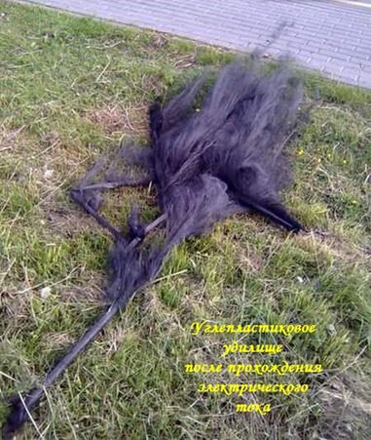
Следует помнить, что поражение человека электротоком может произойти без прикосновения, а только при приближении на опасное расстояние к токоведущим частям. Для воздушных линий напряжением 10-35 кВ оно составляет менее 0,6 м, для воздушных линий 110 кВ – менее 1 м. Кроме того, опасным становиться и место где находиться рыбак, попавший под действие электротока, так как ток имеет свойство «растекаться» по почве в радиусе 8-10 метров от места замыкания на землю.
Госэнергогазнадзор предупреждает: чтобы рыбалка не закончилась несчастным случаем, важно соблюдать правила поведения в охранных зонах электрических сетей. Рыболовам необходимо внимательно ознакомиться с характеристиками своих снастей и не пренебрегать предупреждающими надписями на плакатах.

